**Das Mikroskop-Forscherbuch**

Mikroskope können das Unsichtbare sichtbar machen und lassen kleine und große Wissenschaftler*innen unsere Welt neu entdecken. In diesem bunten, prall gefüllten Mikroskop-Forscherbuch gibt es jede Menge Erklärungen, Tipps, Experimente und Anregungen rund ums Thema Mikroskopieren. Das Buch ermöglicht dank kindgerechter Anleitungen und toller Forschungsaufgaben einen praktischen Einstieg und bietet jede Menge Platz, um erste Entdeckungen auf Millimeterpapier festzuhalten. Alles Wissenswerte über das Erforschen kleinster Teile unserer Welt wird kinderleicht mit spannenden Fakten erklärt und bringt junge Forscher*innen garantiert zum Staunen!

Das steckt drin:

• Wie bereitet man Präparate vor?

• Was lässt sich besonders gut unter dem Mikroskop betrachten?

• Wie und wofür benutzt man unterschiedliche Mikroskope und Lupen?

Die Mischung aus tollen Naturfotos und Nahaufnahmen, naturalistischen Zeichnungen, comicähnlichen Illustrationen und modernen Piktogrammen macht dieses Buch der erfolgreichen Expedition-Natur-Reihe zu einem ganz besonderen Forscherhandbuch. Ob in der Natur, im Alltag oder in unserem eigenen Körper: Im Mikroskop-Forscherbuch entdecken Kinder, was mit dem menschlichen Auge sonst nicht erkennbar ist. Kurzum: Hier steckt alles drin, was Mikroskop-Forscher*innen wissen müssen.

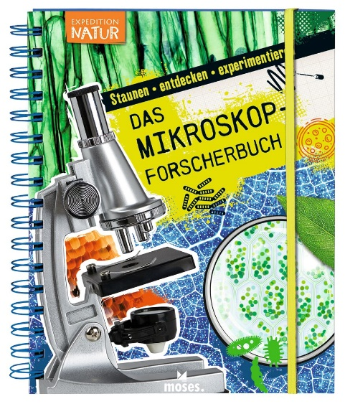

Bärbel Oftring

Das Mikroskop-Forscherbuch NEU

Illustrationen: Buckhard Schulz

ab 8 Jahren, 96 Seiten

ca. 17,3 cm x 22 cm

Spiralbindung mit Gummiband zum Verschließen

ISBN 978-3-96455-141-2

€ 12,95 (D) | € 13,40 (A)

moses. Verlag, Kempen 2021

lieferbar ab September 2021

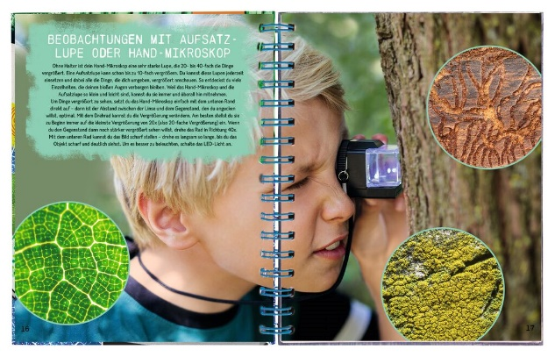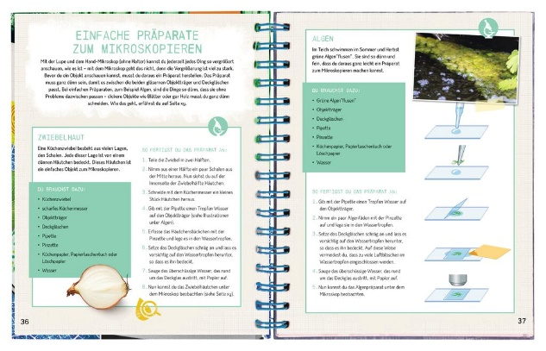

Die Bestseller-Autorin im Themenbereich Garten und Natur, Bärbel Oftring, ist Diplom-Biologin mit den Schwerpunkten Zoologie, Botanik und Paläontologie. Sie schreibt über Erstaunliches, Wissens- und Erlebenswertes in der Natur und vermittelt so spielerisch Naturwissen an Kinder. Inzwischen sind über 140 Titel für Kinder und Erwachsene von ihr publiziert worden. Zahlreiche Bücher wurden in andere Sprachen übersetzt und ausgezeichnet.